Robótica.

Sobre a Rodoviária da Barra do Piraí.
História da rodoviária:
O Terminal Rodoviário de Barra do Piraí está localizado no centro da cidade, próximo à Câmara Municipal. Inaugurado sob o nome oficial de Terminal Rodoviário Roberto Silveira, foi construído no mesmo lugar da antiga estação ferroviária. São 13 viações que fazem o trajeto, sendo elas Salutaris, Util, Viação Açailandia, Cometa, Viação Cruzeiro, Viação Estrela, Garcia, Viação Goiania, Viação Motta, Viação Rápido Brasil, Rio Doce, Viação São Cristóvão e Xavante. Entre os principais destinos estão Angra dos Reis, São Paulo e Salvador.
A Estrutura do Terminal Rodoviário de Barra do Piraí é antiga e pequena, por isso ela não conta com plataformas especiais para os ônibus, que param na rua, um atrás o outro. Há um espaço para espera com bancos azuis, dentro e fora da rodoviária. O comércio da região é bem amplo, com várias lanchonetes, padarias, bancas de jornais e revistas e quiosques de pipoca e tapioca. Na entrada da rodoviária estão localizados dois telefones públicos. Há também sanitários, feminino e masculino e ponto de táxi, próximo a praça.
Planta da rodoviária:
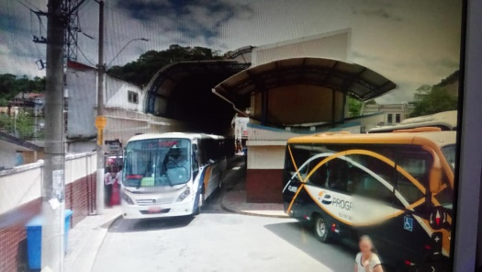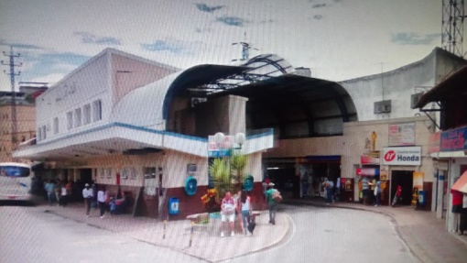
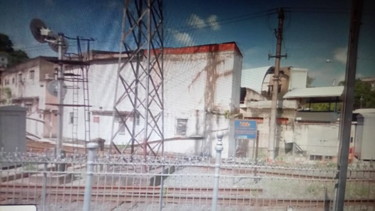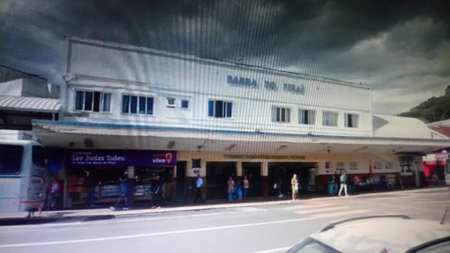

Energia Cinética
• Surgimento da energia cinética.
Na física, a energia cinética em um objeto é a energia que ele possui devido ao seu movimento. [1] Isto é definido como o trabalho necessário para acelerar um corpo de massa em repouso para que este adquira velocidade. Tendo ganho essa energia durante a aceleração, o corpo mantém essa energia cinética a menos que a sua velocidade mude. A mesma quantidade de trabalho é produzido por um corpo desacelerando da sua velocidade atual para um estado de repouso.
• Custo.
Em nossos estudos sobre energia vimos que o trabalho de uma força nada mais é do que uma maneira de medir a quantidade de energia transferida ou transformada de um sistema para outro. Este artigo tentará explicar o assunto de forma simples, realizando os cálculos do trabalho através da variação da energia cinética de um sistema.
Vamos calcular o trabalho de uma força na seguinte situação: um automóvel de massa 6 000 kg, cuja velocidade é 15 m/s, ou seja, 54 km/h, recebe uma força exercida em seu freio, de intensidade média de 16 000 N. Essa força possui a mesma direção e sentido contrário ao deslocamento do automóvel e faz com que ele pare depois de uma distância aproximada de 60 m.
Com base nessas informações cedidas acima, primeiramente vamos determinar o valor das energias cinética final e inicial do automóvel. De acordo com a massa e as velocidades inicial e final.

